新 书 推 荐

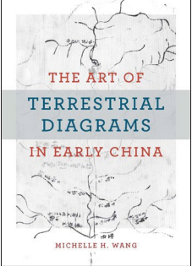
中文书名：《中国早期地球图表艺术》
英文书名：The Art of Terrestrial Diagrams in Early China
作 者：Michelle H. Wang
出 版 社：University of Chicago Press
代理公司：ANA/Jessica
页 数：256页
出版时间：2023年11月
代理地区：中国大陆、台湾
审读资料：样书
类 型：社科

内容简介：
《中国早期地球图表艺术》是首部以英文撰写的中国早期地图历史专题研 究。该书主要探讨从公元前四世纪至公元前二世纪的三座墓葬中所发现的地图，这些地图构成了早期中国地图的全部已知文献，并与公元十二世纪早期 出土的地图相隔超过一千年的时间。和现有的地图制作史研究不同，该书结合了艺术史、考古学、物质文化、宗教和哲学等研究方法，揭示了一个超乎 寻常的观点。 该书考察了早期中国地图的多样形式和功能，以论证这些图像不仅 仅体现了自然地形和建筑环境，更是为生者和死者创造和重塑了世界。透过 此研究，王美雪深入探索了早期中国在空间呈现上的多元面向以及其多功能的图解传统。
目录
引言：图表的工作
1中山与死后的人生规划
2方马滩与空间的官僚化
3马王堆与大地设计拓扑
4马王堆与战略艺术
Coda：隧道视觉
备注
参考文献
指数

作者简介：
王美雪（Michelle H. Wang）是里德学院 （Reed College）艺术和人文学副教授。她的 学术研究成果曾发表在《艺术史》（Art History）和《亚洲艺术》（Artibus Asiae）等 期刊上。

感谢您的阅读！
请将反馈信息发至：版权负责人
Email：Rights@nurnberg.com.cn
安德鲁•纳伯格联合国际有限公司北京代表处
北京市海淀区中关村大街甲59号中国人民大学文化大厦1705室, 邮编：100872
电话：010-82504106, 传真：010-82504200
公司网址：http://www.nurnberg.com.cn
书目下载：http://www.nurnberg.com.cn/booklist_zh/list.aspx
书讯浏览：http://www.nurnberg.com.cn/book/book.aspx
视频推荐：http://www.nurnberg.com.cn/video/video.aspx
豆瓣小站：http://site.douban.com/110577/
新浪微博：安德鲁纳伯格公司的微博_微博 (weibo.com)
微信订阅号：ANABJ2002


